VPN L2TP  
Malik Islamov

# Inhaltsverzeichnis

Inhalt

1 Inhaltsverzeichnis 2

2 Netzwerkplan 3

3 Domaincontroller 4

3.1 VirtualBox Einstellungen 4

3.2 Windows Server Installation 5

3.2.1 Netzwerkeinstellungen 5

3.2.2 Servername 6

3.2.3 Serverrollen 7

3.2.4 Domäne hochstufen 9

3.2.5 VPN-Benutzer erstellen 11

4 VPN-Server 12

4.1 VirtualBox Einstellungen 12

4.2 Windows Server Installation 2 13

4.2.1 Netzwerkeinstellungen 13

4.2.2 Servername 15

4.2.3 Serverrollen 16

4.2.4 VPN und RAS konfigurieren 18

5 Client 24

5.1 VirtualBox Einstellungen 24

5.2 Windows Client Installation 25

5.2.1 Netzwerkeinstellungen 26

5.2.2 VPN-Einstellungen 26

# Netzwerkplan

* SRV-DC: Ein Domain Controller mit Int. Netzwerkschnittstelle (LAN).
* SRV-RAS: Ein Server für den RAS/VPN mit zwei Schnittstellen.
  + Eines soll auf Internes Netzwerk (LAN) festgelegt werden und der andere soll Internes Netzwerk (WAN) sein
* CLT: Windows 10 Client mit Int. Netzwerkschnittstelle (WAN)

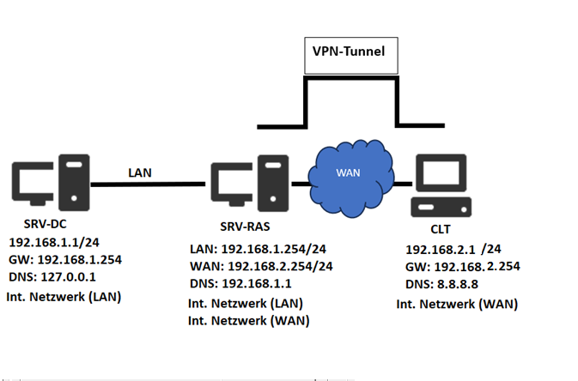

# Domaincontroller

## VirtualBox Einstellungen

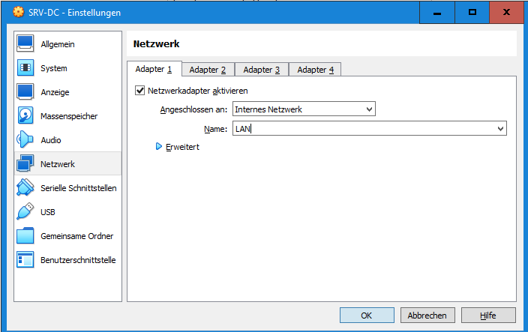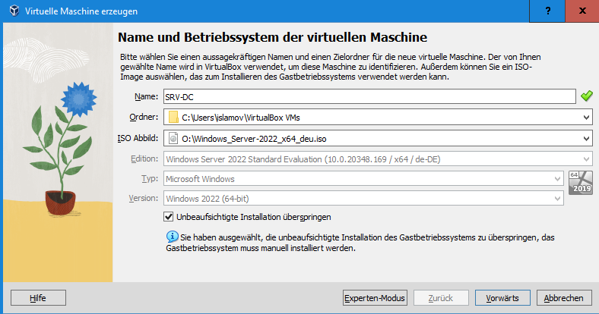Windows Server 2022 ISO auswählen und den Server „SRV-DC“ benennen.  
Nicht zu vergessen, „Unbeaufsichtigte Installation überspringen“ auswählen.  
  
  
  
  
  
  
  
  
  
  
  
  
  
  
  
  
  
Danach in den Einstellungen 🡪 Netzwerk die Schnittstelle als „**Internes Netzwerk**“ festlegen und den Namen „**LAN**“ eingeben.

## Windows Server Installation

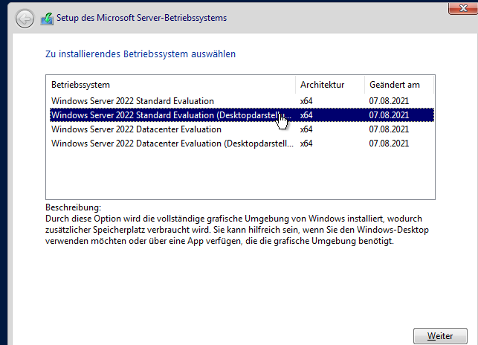Die **Desktopdarstellung** Version auswählen und fortfahren.

### Netzwerkeinstellungen

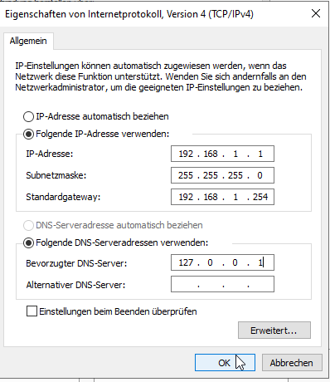Netzwerkeinstellungen für den Domain Controller soll genauso wie im Bild konfiguriert werden.

### Servername

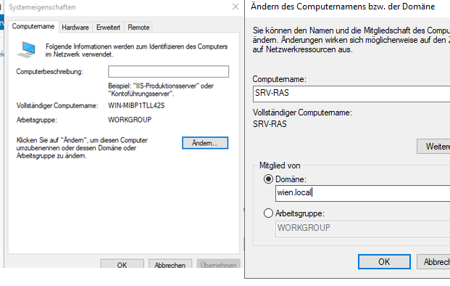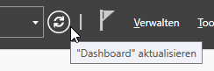Servernamen auf „SRV-DC“ ändern, der Domäne beitreten und dann den Server neustarten.  
  
  
  
  
  
  
  
  
  
  
  
  
  
  
  
  
  
  
  
  
Danach auf den Kreislaufknopf drücken.

### Serverrollen

Auf „Verwalten“ 🡪 „Rollen und Features hinzufügen“ drücken

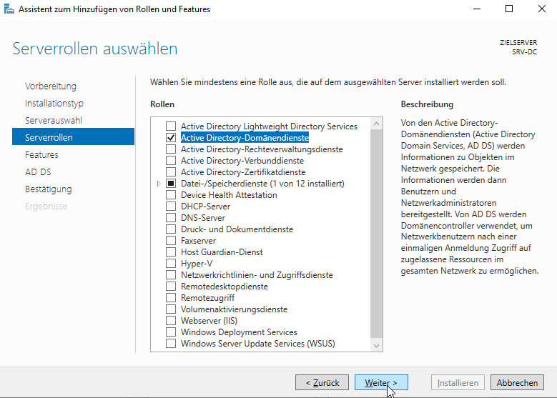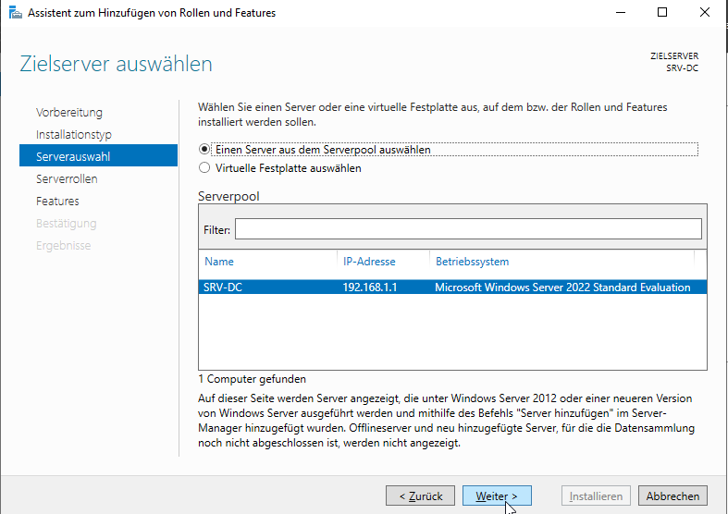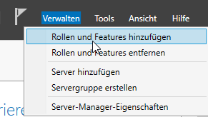  
  
  
  
  
  
  
IP-Adresse kontrollieren und dann auf Weiter 🡪 drücken.  
  
  
  
  
  
  
  
  
  
  
  
  
  
  
  
  
„Active Directory-Domänendienste“ auswählen und auf Weiter 🡪 drücken.

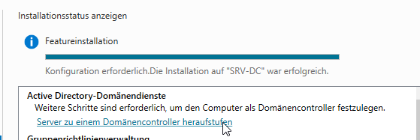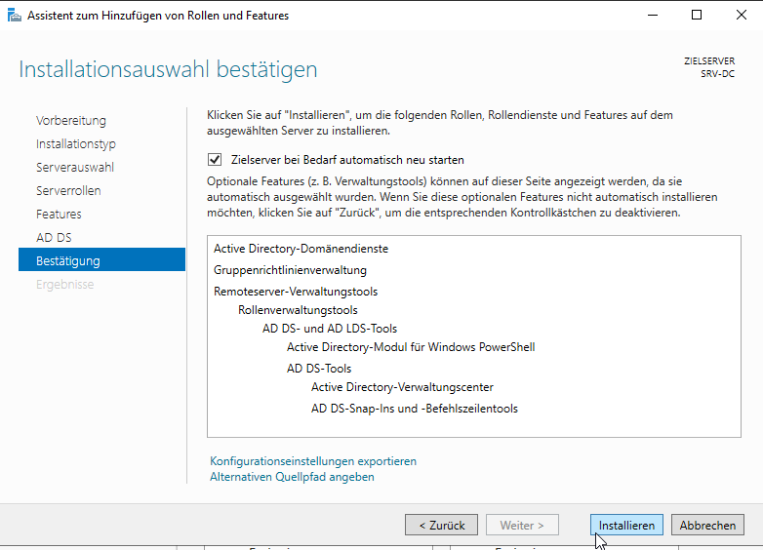Auf „Installieren“ drücken  
  
  
  
  
  
  
  
  
  
  
  
  
  
  
  
  
  
  
  
  
  
  
  
  
„Server zu einem Domänencontroller heraufstufen“ klicken.

### Domäne hochstufen

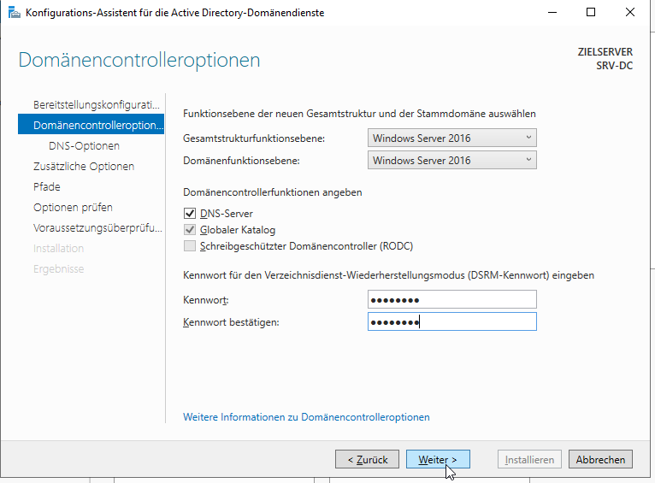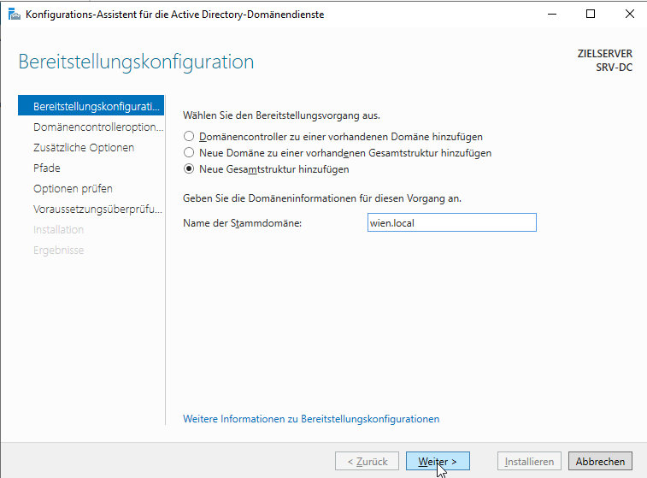„Neue Gesamtstruktur hinzufügen“ auswählen und dann den gewünschten Domänennamen hinschreiben. Danach auf Weiter 🡪 drücken.  
  
  
  
  
  
  
  
  
  
  
  
  
  
  
  
  
  
  
  
  
  
  
Passwort eingeben

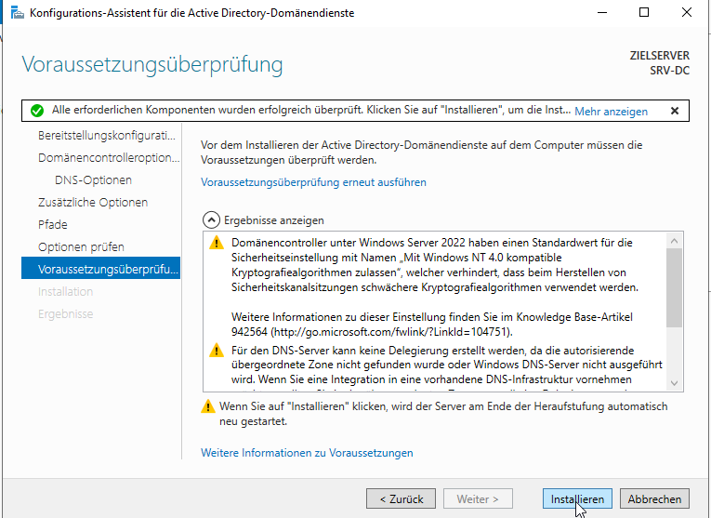Weiter auf „Fortfahren“ drücken, bis man auf diesem Fenster kommt.  
Hier muss man auf „Installieren“ drücken.  
  
  
  
  
  
  
  
  
  
  
  
  
  
  
  
  
  
  
  
  
  
  
  
  
Automatischer Neustart.

### VPN-Benutzer erstellen

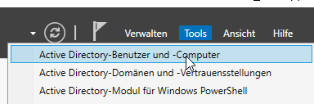Auf Tools 🡪 Active Directory-Benutzer und -Computer klicken.

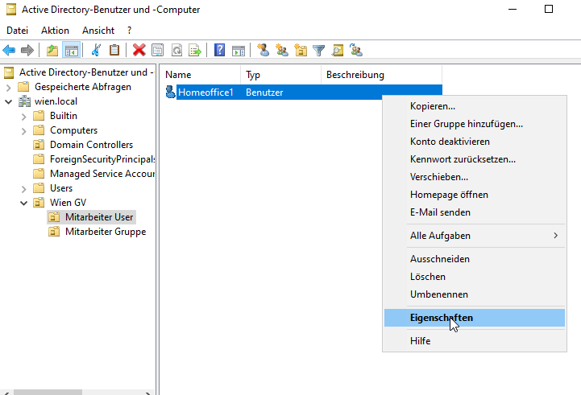  
  
  
  
  
  
  
Benutzer erstellen und auf den neuen Benutzer/In ein Rechtsklick machen und dann auf „Eigenschaften“ drücken.

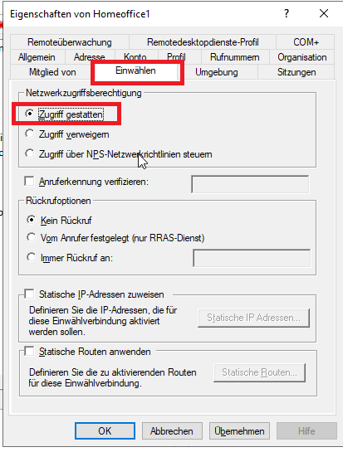  
  
  
  
  
  
  
  
  
  
  
  
  
  
  
  
Auf „Einwählen“ und dann auf „Zugriff gestatten“ drücken

# VPN-Server

## VirtualBox Einstellungen

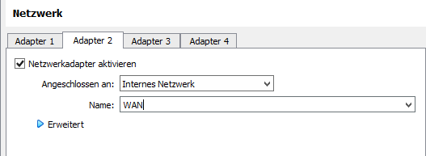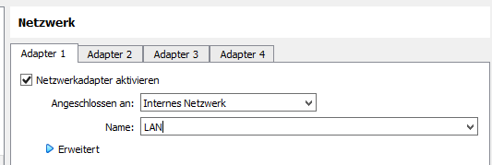Windows Server 2022 ISO auswählen und den Server „SRV-RAS“ benennen.  
Nicht zu vergessen, „Unbeaufsichtigte Installation überspringen“ auswählen.  
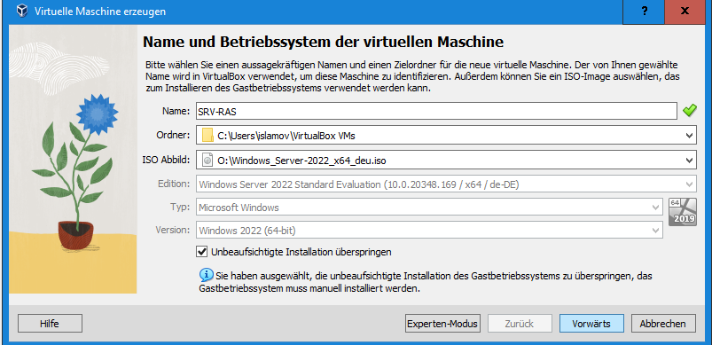  
Den Adapter 1 auf **Internes Netzwerk** mit den Namen „**LAN**“   
  
  
  
  
  
  
  
  
  
  
Den Adapter 2 auf **Internes Netzwerk** mit den Namen „**WAN**“

## Windows Server Installation 2

Die **Desktopdarstellung** Version auswählen und fortfahren.

### Netzwerkeinstellungen

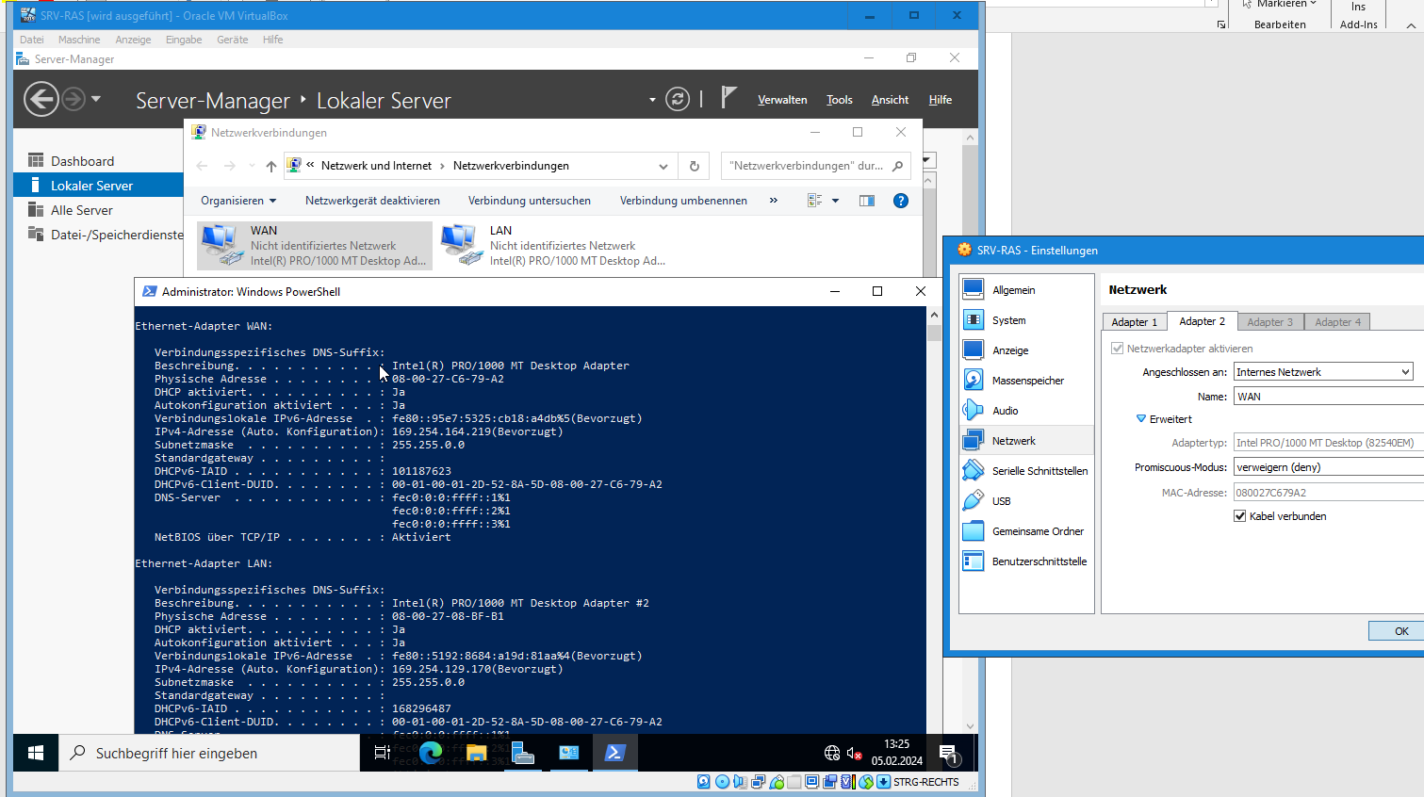Die einzelnen Schnittstellen nach ihrer Rolle umbenennen.   
MAC-Adresse der Schnittstellen kontrollieren.

**LAN Schnittstelle** so wie im Bild abgebildet konfigurieren.  
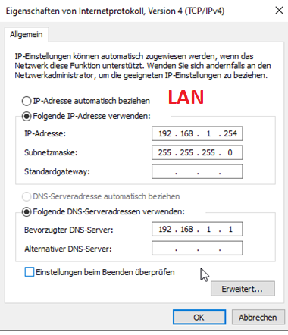  
  
  
  
  
  
  
  
  
  
  
  
  
  
  
  
  
  
  
  
  
  
**WAN Schnittstelle** so wie im Bild abgebildet konfigurieren.  
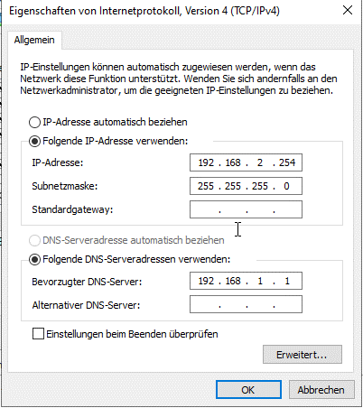

### Servername

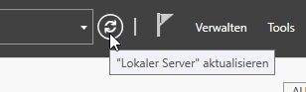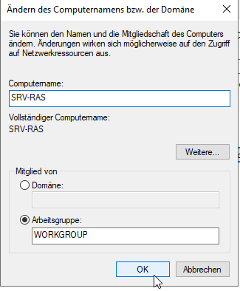Servernamen auf „SRV-DC“ ändern und dann den Server neustarten.  
  
  
  
  
  
  
  
  
  
  
  
  
  
  
  
  
  
  
  
  
  
Danach auf den Kreislaufknopf drücken.

### Serverrollen

Auf „Verwalten“ 🡪 „Rollen und Features hinzufügen“ drücken

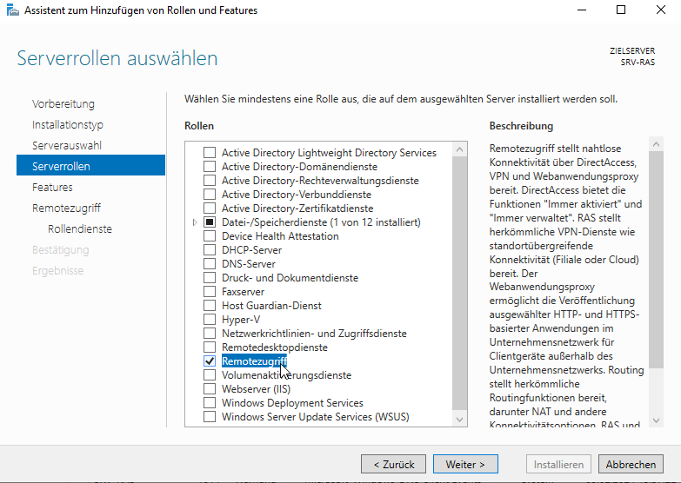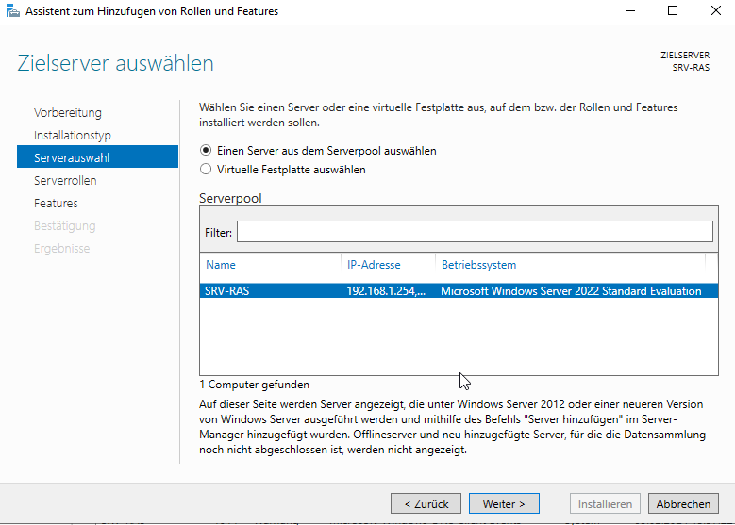  
  
  
  
  
  
  
IP-Adresse kontrollieren und dann auf Weiter 🡪 drücken.  
  
  
  
  
  
  
  
  
  
  
  
  
  
  
  
  
„Remotezugriff“ auswählen und auf Weiter 🡪 drücken.

„DirectAccess und VPN (RAS)“ auswählen und auf dann Weiter🡪 drücken  
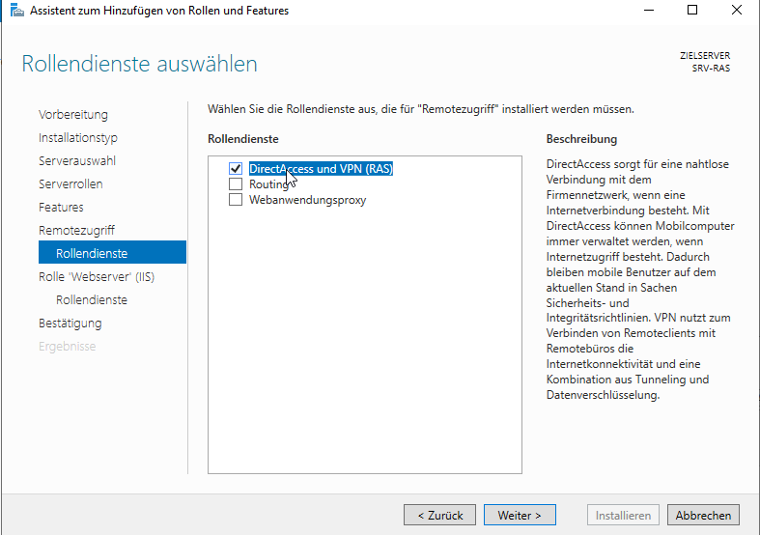  
  
  
  
  
  
  
  
  
  
  
  
  
  
  
  
  
  
  
  
  
Auf „Installieren“ drücken  
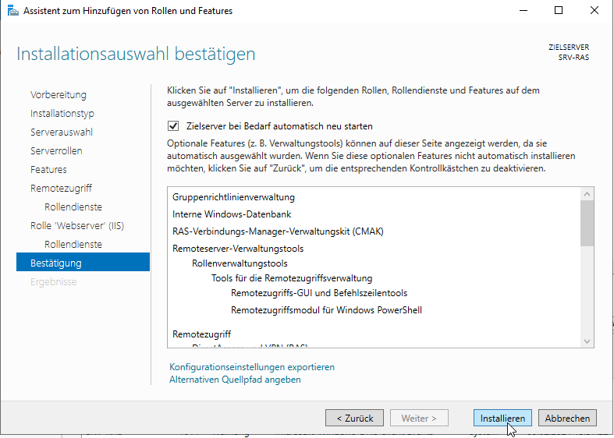

### VPN und RAS konfigurieren

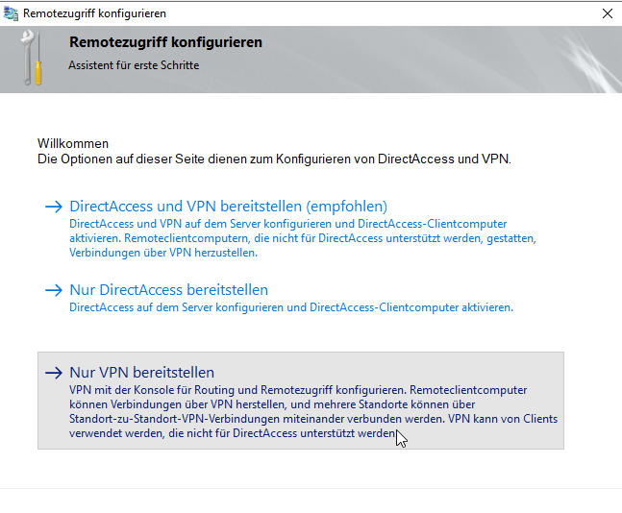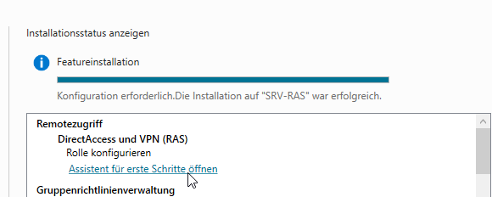„Assistent für erste Schritte öffnen“ anklicken.  
  
  
  
  
  
  
  
  
  
  
  
  
  
„Nur VPN bereitstellen“ klicken.

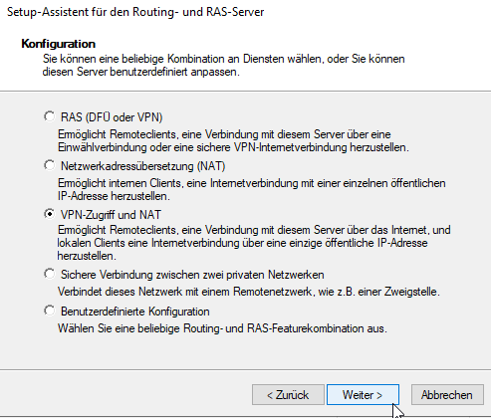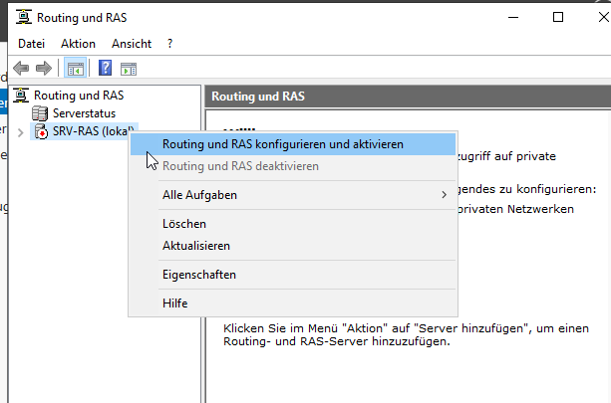Rechtsklick auf SRV-RAS und dann auf „Routing und RAS konfigurieren und aktivieren“ klicken.  
  
  
  
  
  
  
  
  
  
  
  
  
  
  
  
  
  
  
  
  
  
  
Auf „VPN-Zugriff und NAT“ festlegen und dann auf Weiter🡪 Drücken

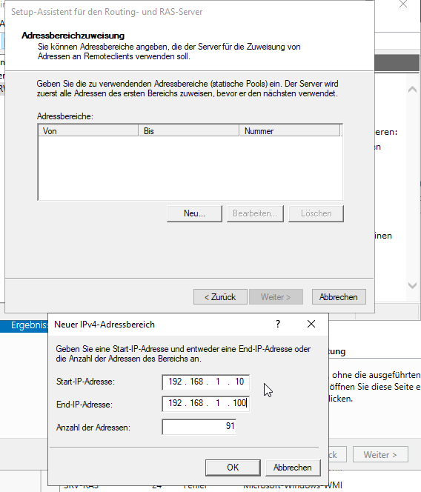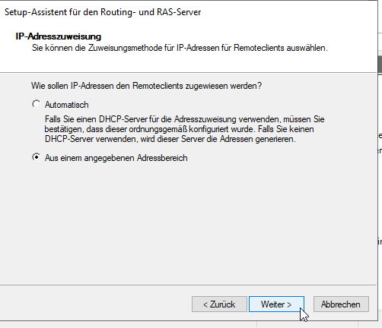„Aus einem angegebenen Adressbereich“ festlegen und auf Weiter🡪 drücken.  
  
  
  
  
  
  
  
  
  
  
  
  
  
  
  
  
  
  
  
  
Adressbereich festlegen.

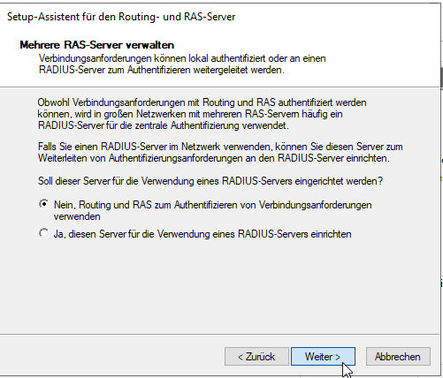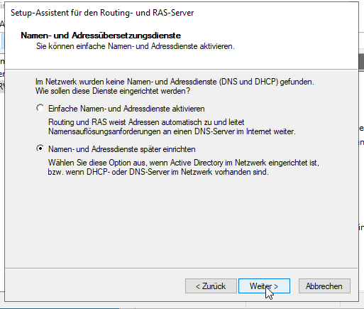„Namen- und Adressdienste später einrichten“ festlegen und auf Weiter🡪 klicken.  
  
  
  
  
  
  
  
  
  
  
  
  
  
  
  
  
  
  
  
  
  
  
„Nein, Routing und RAS zum Auth…“ festlegen und auf Weiter🡪 klicken.

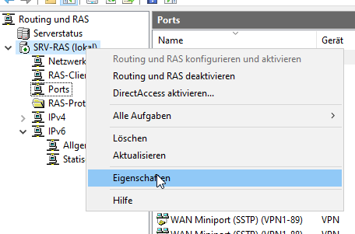Rechtsklick auf „SRV-RAS“ und dann auf „Eigenschaften“ klicken.

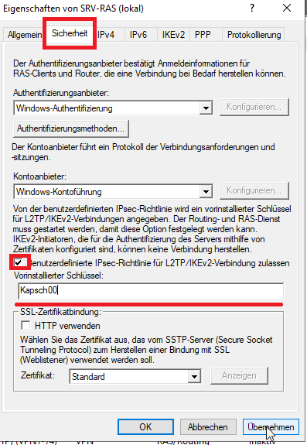Auf „Sicherheit“ gehen und dann die Option „Benutzerdefinierte IPsec-Richtlinie…“ anticken.  
Nicht vergessen, den Vorinstallierten Schlüssel festzulegen.  
  
  
  
  
  
  
  
  
  
  
  
  
  
  
  
  
Rechtsklick auf „SRV-RAS“, dann auf „Alle Aufgaben“ den Cursor bewegen und danach auf „Neu starten“ klicken.  
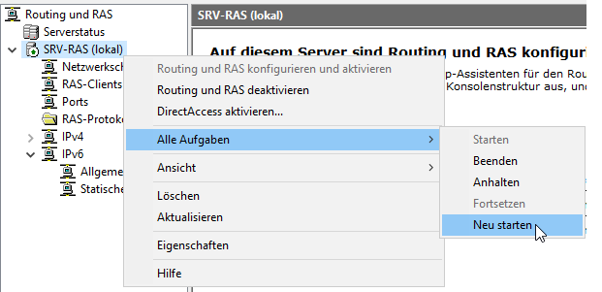

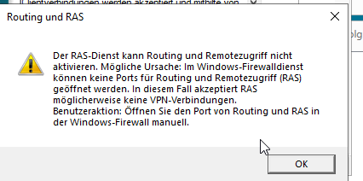

# Client

## VirtualBox Einstellungen

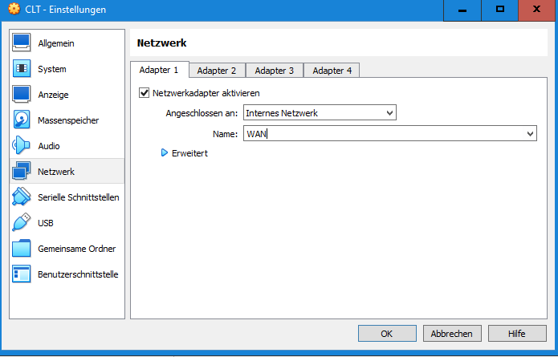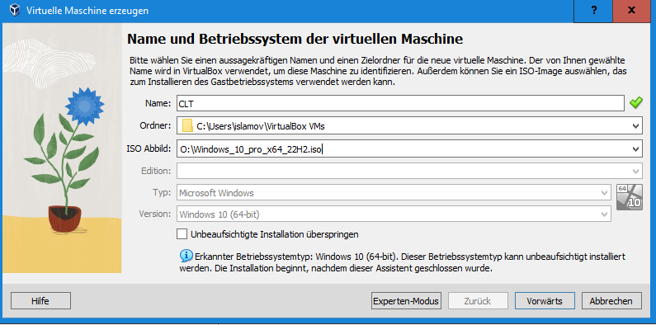Windows 10 PRO ISO auswählen und den Server „CLT“ benennen.  
Nicht zu vergessen, „Unbeaufsichtigte Installation überspringen“ auswählen.  
  
  
  
  
  
  
  
  
  
  
  
  
  
  
  
  
Danach in den Einstellungen 🡪 Netzwerk die Schnittstelle als „**Internes Netzwerk**“ festlegen und den Namen „**WAN**“ eingeben.

## Windows Client Installation

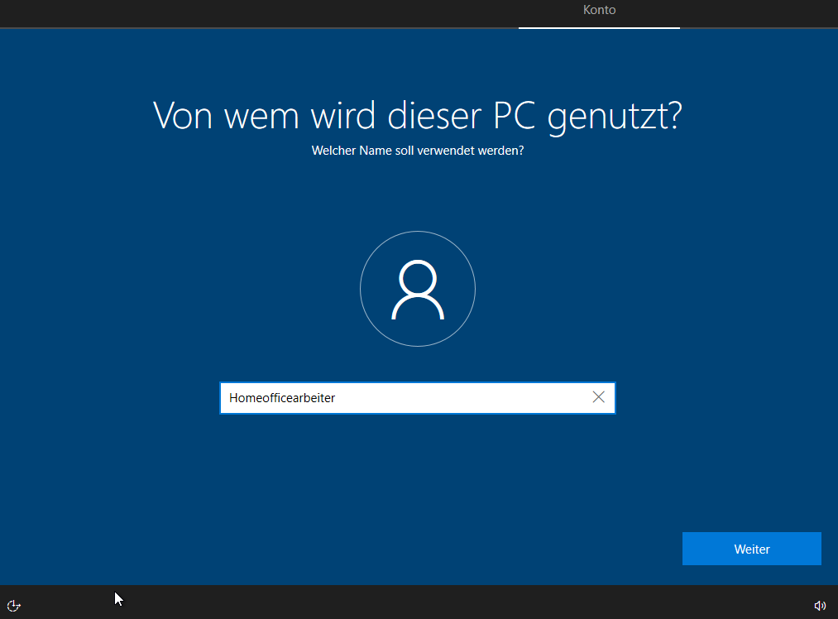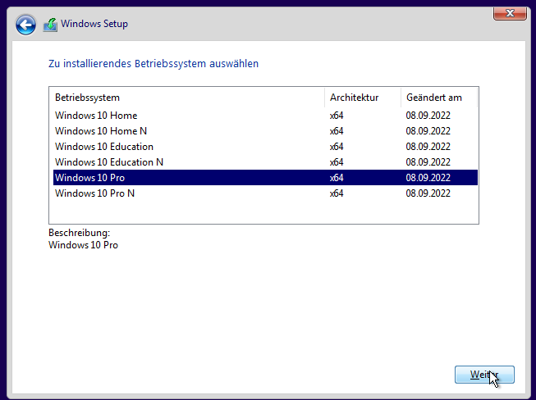„Windows 10 Pro“ auswählen.  
  
  
  
  
  
  
  
  
  
  
  
  
  
  
  
  
  
  
  
  
  
  
Lokaler Admin benennen.

### Netzwerkeinstellungen

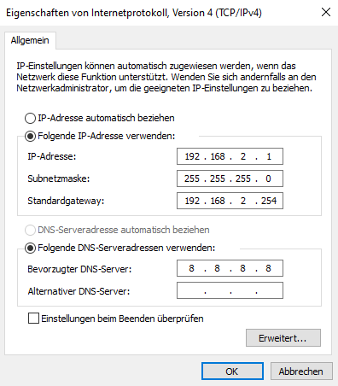Netzwerkeinstellungen für den Domain Controller soll genauso wie im Bild konfiguriert werden.

### VPN-Einstellungen

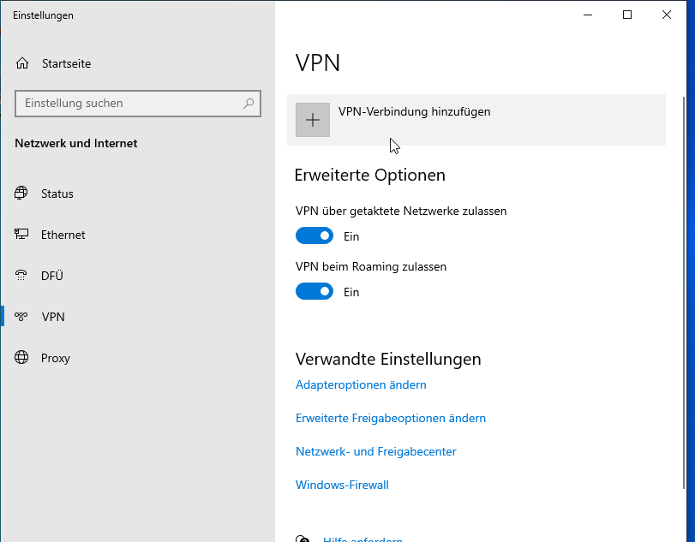ss

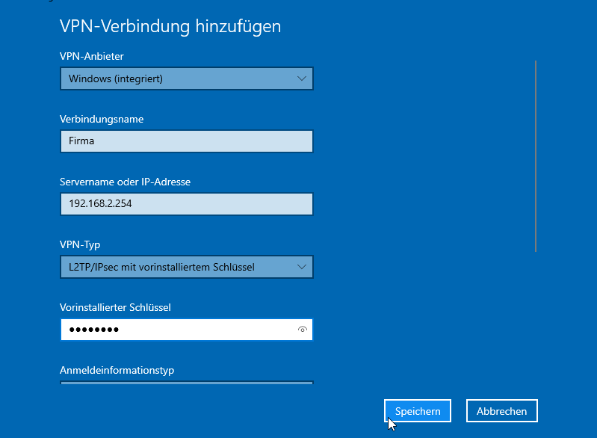ss